NPUCS_DB【秘】
(文档接收者)

OpenGauss
编译环境配置、编译与安装

文档编号：
作成部门：NewSQL

西北工业大学计算机学院

改版履历:
版本 | 发行日 | 承认 | 查阅 | 作成 | 更新内容
2 | 2022.06.10 |  |  | 赵一平 | 添加3.0.0版本编译

1 配置及操作系统和文档说明

1.1测试环境
Linux版本 CentOS 7.6
MobaXterm :该软件适用于在主机和虚拟机之间传输文件。

2 编译环境搭建

2.1 安装CentOS
选择VMware作为虚拟机，需自行下载。启动VMware，进入其主页面。
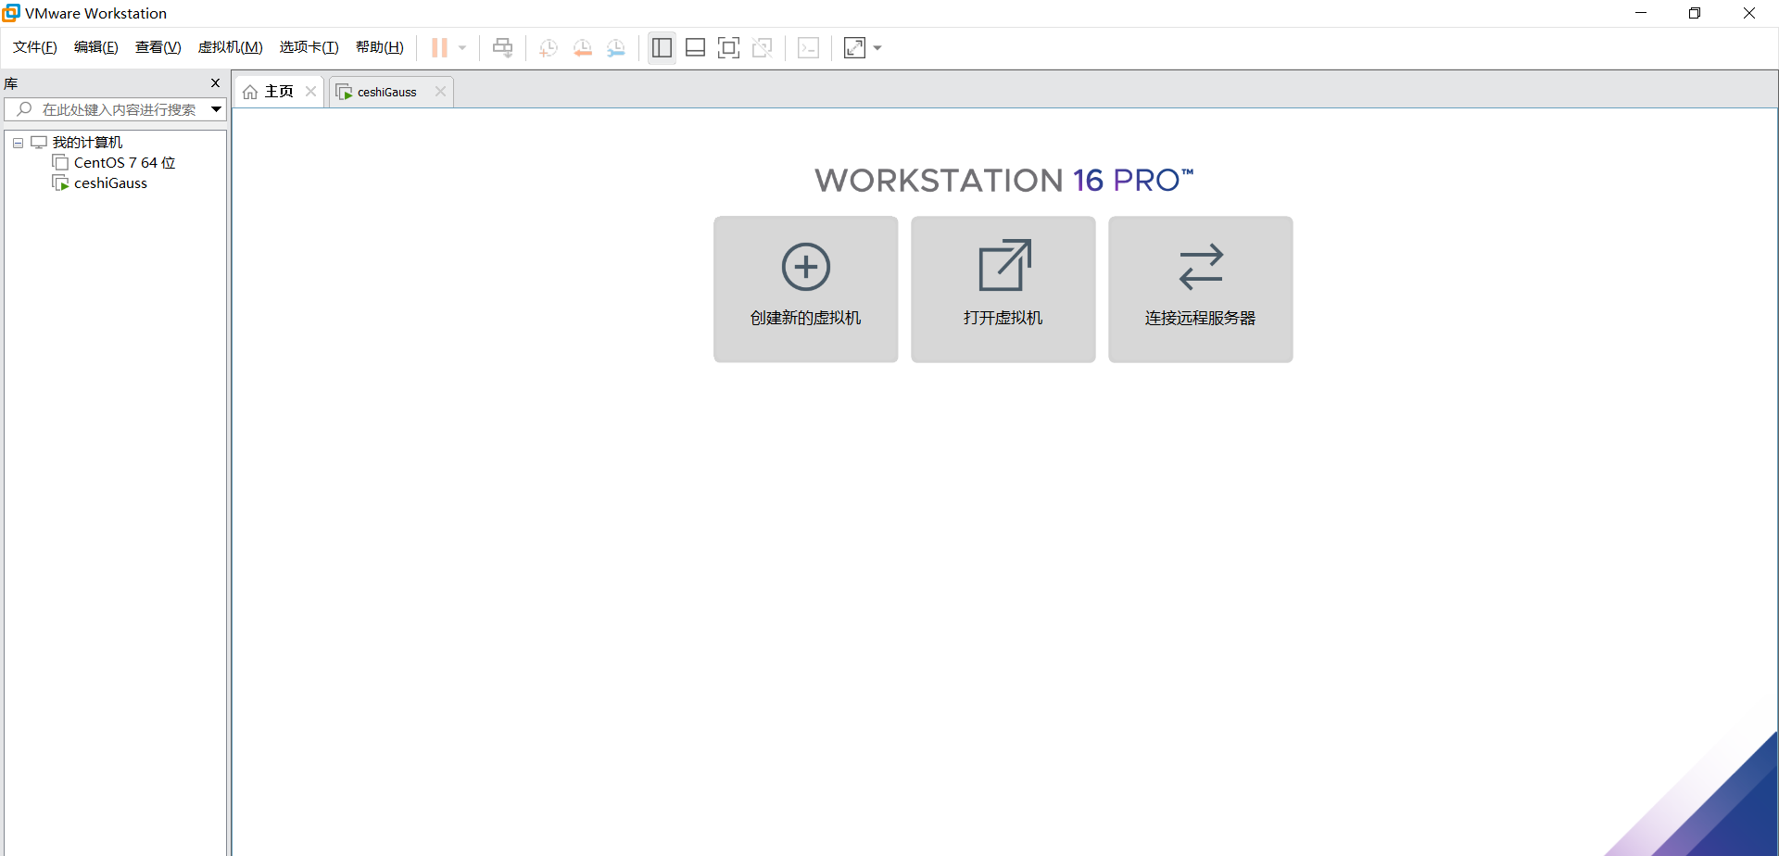

点击“创建新的虚拟机”，进入虚拟机设置向导界面，选择“自定义（高级）”。
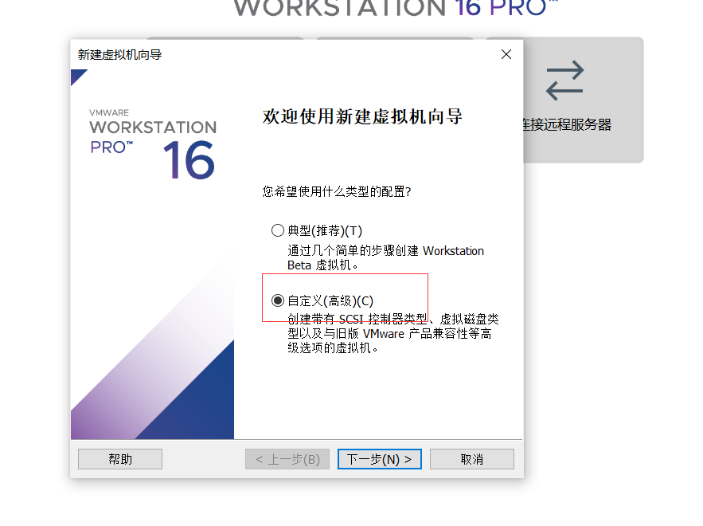

点击“下一步”，进入“安装操作系统”界面，进行镜像选择（镜像需自行下载）

注意：在此步选择“稍后安装操作系统”，否则会直接进行简易安装，无法安装后续相关的环境。

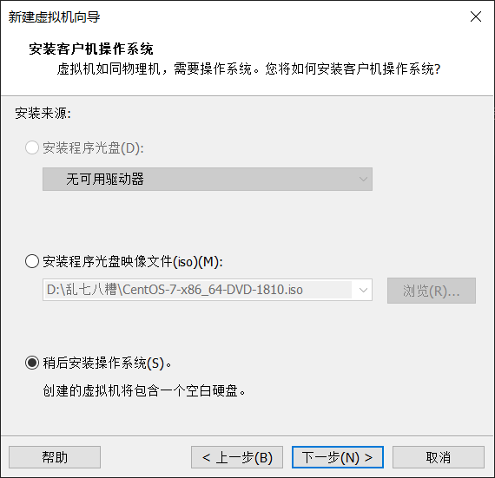

点击“下一步”，进入“选择客户机操作系统”，选择“Linux”，并在“版本”下拉列表框中选择要安装的对应的Linux版本，这里选择CentOS 7 64位。

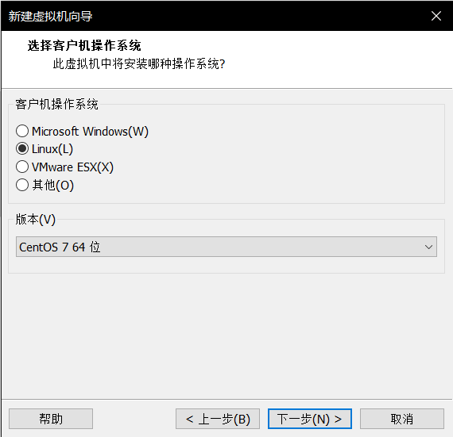
继续“下一步”，进入“命名虚拟机”界面，给虚拟机起一个名字，然后单击“浏览”按钮，选择虚拟机系统安装文件的保存位置，建议选择C盘以外的盘。
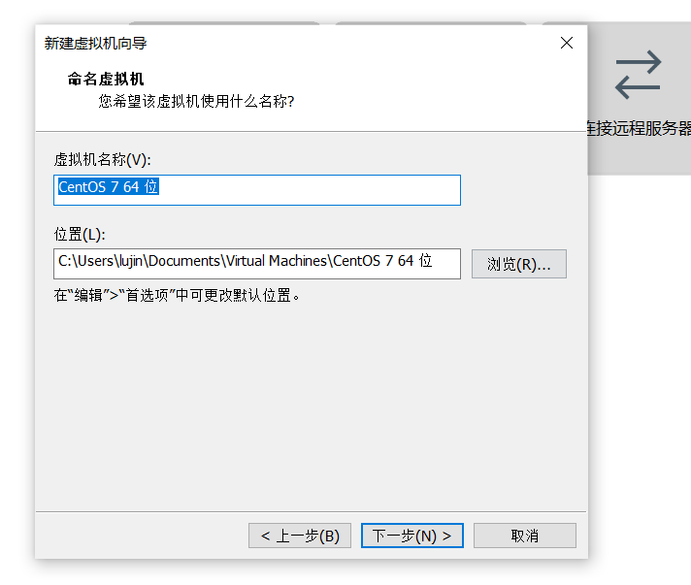

继续“下一步”,进入“处理器配置”界面，选择处理器数量和每个处理器的内核数量，可以按图配置，具体以自己电脑的配置为准。
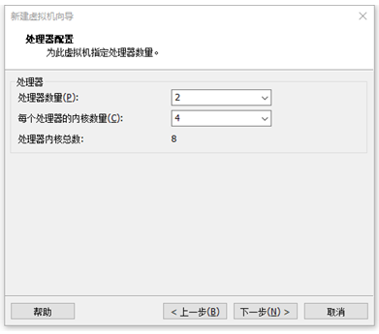

继续“下一步”,进入“此虚拟机的内存”界面，至少选择4g(建议选择8g,4g可能会出现虚拟机卡顿,带动不起来)。

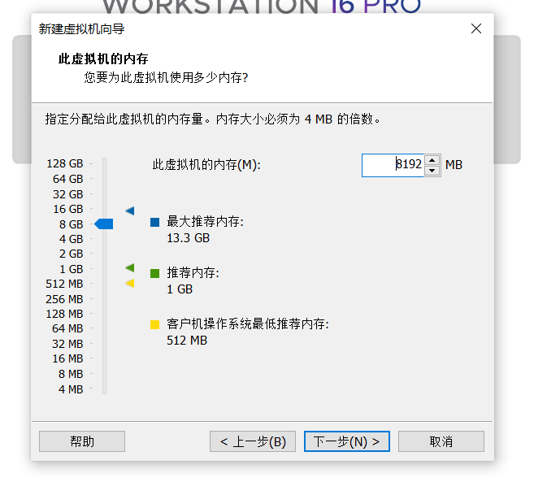

继续点击“下一步”,进行磁盘容量的设置,由于OpenGauss源代码较大，最大磁盘大小建议40GB以上，之后选择将虚拟磁盘拆分成多个文件。
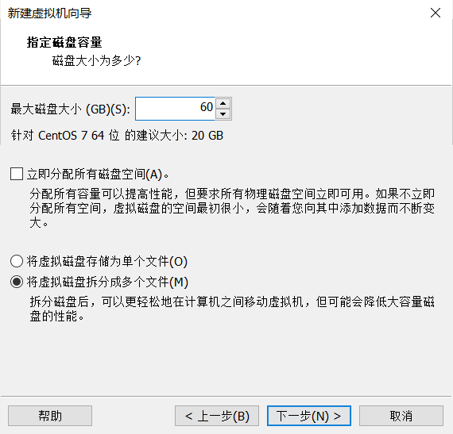

继续点击“下一步”,直到完成，进入此界面



点击“开始此虚拟机”,选择Install CentOS 7
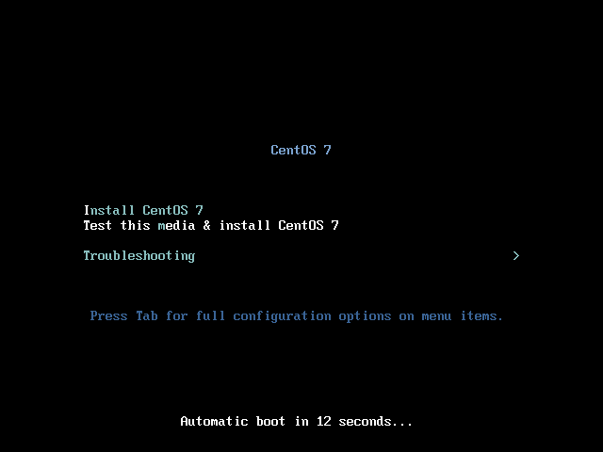

然后进入安装引导界面,可以选择中文或英文
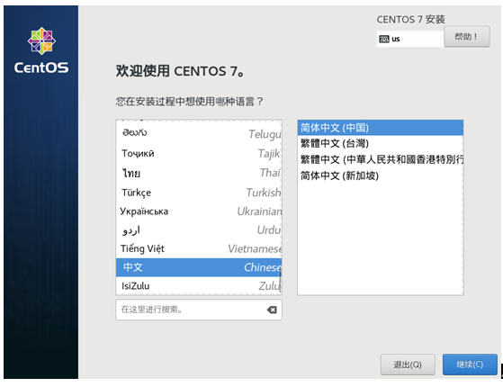

随后进入安装信息摘要界面
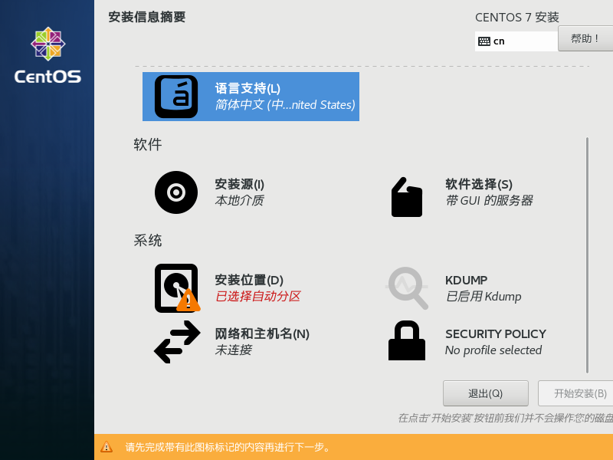

注意：安装源选择本地介质,然后点击“软件选择”,选择左侧的带GUI的服务器,右侧选择FTP服务器、java平台、PostgreSQL数据库服务器、开发工具等
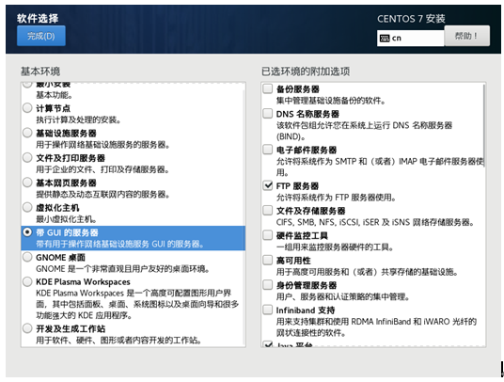

其他默认选择,点击开始安装,并且设置root密码和创建用户


成功后点击重启并登录即可。使用语言请选择英文。得到如下图所示页面即成功

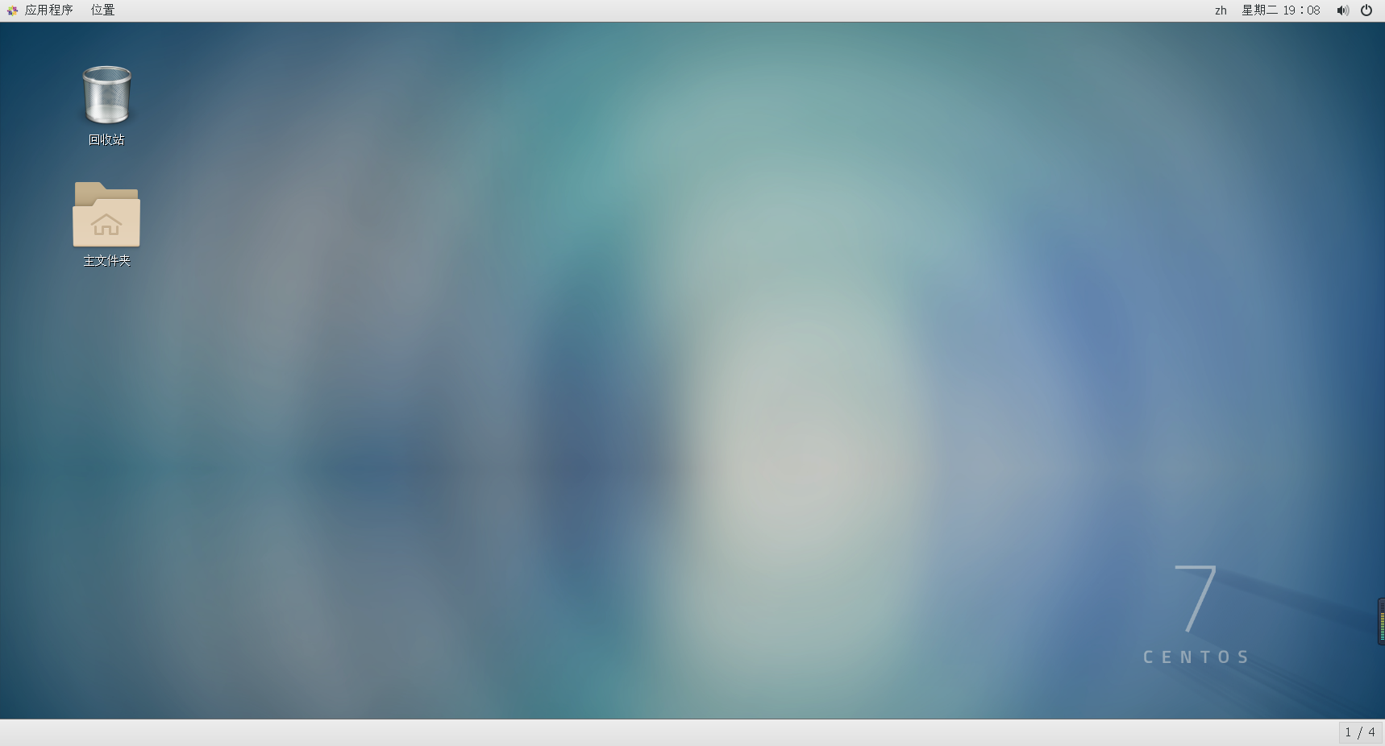

2.2MobaXterm的使用(Xftp也可以)
打开Xftp ,输入名称,主机IP地址,端口号进行连接
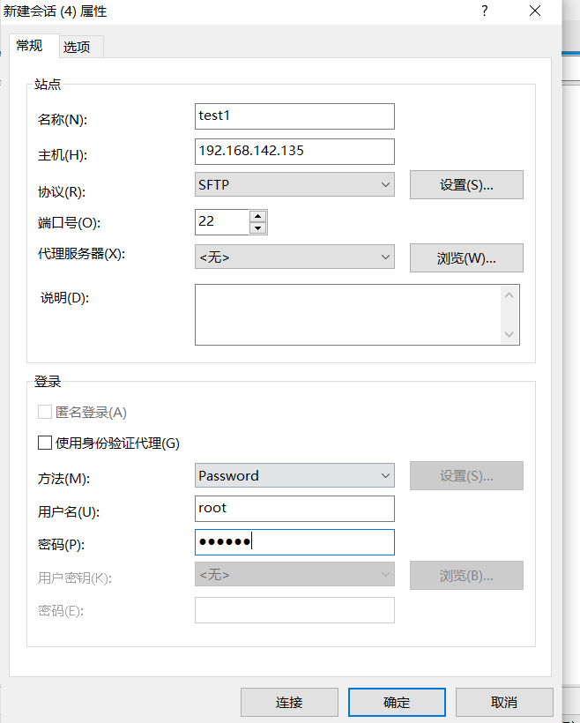

通过MobaXterm/Xftp可以实现Linux 和 Windows PC 之间传输文件

2.3 OpenGauss源代码编译 2.0.0

注意:编译openGauss需要openGauss-server和binarylibs两个组件。

openGauss-server：openGauss的主要代码。

binarylibs：openGauss依赖的第三方开源软件。

2.3.1 OpenGauss源代码下载
从开源社区下载OpenGauss-server源代码
https://gitee.com/opengauss/openGauss-server

Clone时选分支 2.0.0
随后通过以下网站获取编译好的binarylibs。下载后请解压并重命名为binarylibs。
https://opengauss.obs.cn-south-1.myhuaweicloud.com/2.0.0/openGauss-third_party_binarylibs.tar.gz
上述两个压缩包下载完毕之后,上传至虚拟机中并解压放在以下目录中,以/sda为例
注意：使用MobaXterm将文件上传至虚拟机时，一定要整个压缩包上传，否则可能缺少文件。
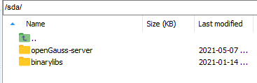
2.3.2代码编译
1.执行脚本文件
在centos中预先配置编译openGauss所需的环境。通过一键执行环境初始化脚本：
https://www.modb.pro/db/48909
通过vi xx.sh创建脚本文件,将上述执行环境初始化脚本内容保存到文件中。
注意事项：在初始化脚本过程中,需要修改两处内容：
第一处是将IP地址改为虚拟机的IP地址,通过ifconfig 查询虚拟机IP
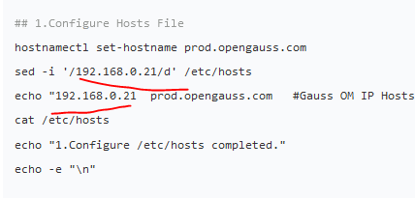
第二处是第10部分 将第十部分中echo "* soft nproc unlimited" 改为echo "* soft nproc 1024"
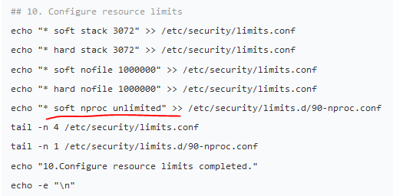
修改完以后执行：sh xx.sh

2.执行以下脚本获取系统版本号
sh src/get_PlatForm_str.sh
注意:命令回显信息即为openGauss支持的操作系统。目前openGauss支持的操作系统为centos7.6_x86_64和openeuler_aarch64。
如果显示Failed或其他版本，表示openGauss不支持当前操作系统

3.配置环境变量
在openGauss-server目录下执行以下命令：
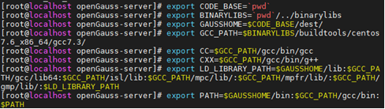
注意：采用上述配置环境变量，有个弊端就是，每次切换omm用户下需要执行一次配置环境变量命令,否则出现有关命令找不到
解决方案:
可以在root下进入 /etc/profile下进行环境变量配置或者编辑omm用户下的 ~/.bashrc
此时配置环境变量直接写具体的目录
※可选：之后的编译工作需要gcc版本为7.3.0，可以使用gcc -v来查看当前的gcc版本。同时，配置环境仅限于当前命令行窗口，因此请勿随意关闭命令行！！

4.选择debug版本进行配置：
./configure --gcc-version=7.3.0 CC=g++ CFLAGS='-O0' --prefix=$GAUSSHOME --3rd=$BINARYLIBS --enable-debug --enable-cassert --enable-thread-safety --with-readline --without-zlib
出现以下信息表示配置成功
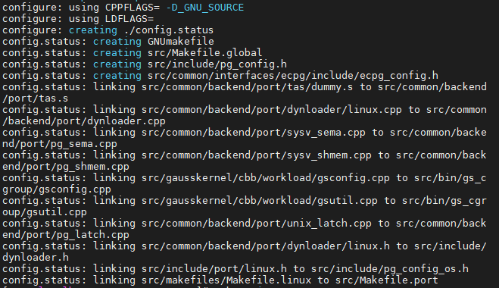

5.编译安装
执行以下命令进行编译
- make -sjN
显示以下信息表示成功，然后执行下一步
- make install -sjN
显示以下信息表示安装成功
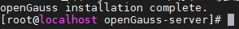
注意：N均表示当前虚拟机的内核数
  - OpenGauss源代码编译 3.0.0

2.4.1 安装依赖文件
OpenGauss依赖于以下文件，直接使用yum安装即可
- libaio-devel
- flex
- bison
- ncurses-devel
- glibc-devel
- patch
- redhat-lsb-core
- readline-devel
2.4.2下载三方库
链接
https://opengauss.obs.cn-south-1.myhuaweicloud.com/3.0.0/openGauss-third_party_binarylibs.tar.gz
解压后重命名为binarylibs即可
2.4.3 下载openGauss源代码
在命令行中输入以下命令
git clone https://github.com/opengauss-mirror/openGauss-server.git --depth 1 --branch 3.0.0
如果速度慢，则可以将命令中的GitHub链接改为gitee链接。
将下载的源代码放在和binarylibs同一级目录下即可。
2.4.4 编译openGauss
2.4.4.1 一键编译
openGauss-server目录下直接运行以下命令
sh build.sh -m release -3rd `pwd`/../binarylibs
需注意的是，一键编译后的产物存放在mppdb_temp_install目录下，而手动编译产物存放在dest目录下，如果一键编译想使用下文中的设置环境变量的脚本，需要修改GAUSSHOME项。
2.4.4.2 手动编译
2.4.4.2.1 设置环境变量
将以下内容保存至openGauss-server目录下，命名为env.sh。
export CODE_BASE=`pwd`
export BINARYLIBS=`pwd`/../binarylibs
export GAUSSHOME=$CODE_BASE/dest/
export GCC_PATH=$BINARYLIBS/buildtools/centos7.6_x86_64/gcc7.3/
export CC=$GCC_PATH/gcc/bin/gcc
export CXX=$GCC_PATH/gcc/bin/g++
export LD_LIBRARY_PATH=$GAUSSHOME/lib:$GCC_PATH/gcc/lib64:$GCC_PATH/isl/lib:$GCC_PATH/mpc/lib/:$GCC_PATH/mpfr/lib/:$GCC_PATH/gmp/lib/:$LD_LIBRARY_PATH
export PATH=$GAUSSHOME/bin:$GCC_PATH/gcc/bin:$PATH

在openGauss-server目录下执行source env.sh即可设置环境变量。
必须要保证在新开启一个终端时，运行以下任何一条命令之前，这一部分内容都被运行过了。
如果觉得麻烦，可以直接将其添加到配置文件中，例如.bashrc或.zshrc，不过要注意的是，添加到配置文件时，`pwd`应改为openGauss-server绝对路径。
2.4.4.2.2 配置编译版本
以下三种模式三选一
- debug: ./configure --gcc-version=7.3.0 CC=g++ CFLAGS='-O0' --prefix=$GAUSSHOME --3rd=$BINARYLIBS --enable-debug --enable-cassert --enable-thread-safety --with-readline --without-zlib
- release: ./configure --gcc-version=7.3.0 CC=g++ CFLAGS="-O2 -g3" --prefix=$GAUSSHOME --3rd=$BINARYLIBS --enable-thread-safety --with-readline --without-zlib
- memcheck: ./configure --gcc-version=7.3.0 CC=g++ CFLAGS='-O0' --prefix=$GAUSSHOME --3rd=$BINARYLIBS --enable-debug --enable-cassert --enable-thread-safety --with-readline --without-zlib --enable-memory-check
2.4.4.2.3 编译与安装
执行以下命令
make -j`grep -c ^processor /proc/cpuinfo`
make install -j`grep -c ^processor /proc/cpuinfo`
出现 openGauss installation complete 表示编译安装成功
3 启动GaussDB
3.1 创建omm用户和初始化
注意：以下命令均在openGauss-server目录下运行。
Useradd omm，随后运行：
gs_initdb -E UTF-8 --locale=zh_CN.UTF-8 /opt/gaussdb/data/data_n1 --nodename dn1 -w Bigdata@123
其中，/opt/gaussdb/data/data_n1为安装后的DBnode目录，Bigdata@123为数据库用户密码(密码可以自己设)。
注意：
1) 只有omm用户才可以使用gs_initdb等命令。
2) 如果提示有.so文件没有连接，则重新执行2.3.2的第3步，设置一遍环境变量。

3.2 启动GaussDB
使用命令：
gs_ctl start -D /opt/gaussdb/data/data_n1
若出现如下页面，说明出现权限问题：
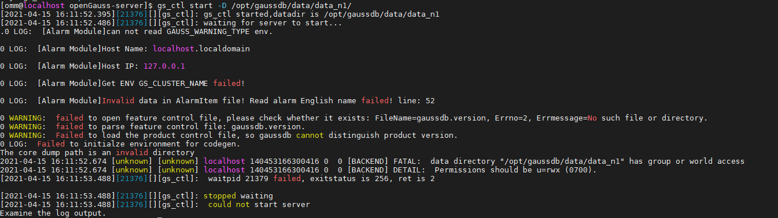
则切换至root用户：
chown -R omm /opt/gaussdb/data/data_n1
chmod -R 0700 /opt/gaussdb/data/data_n1
再切换至omm用户，记得再添加一次环境变量。
启动成功界面如下：
接下来进行连接：
gsql -d postgres -p 5432
其中5432为端口号，可以通过/opt/gaussdb/data/data_n1/postgresql.conf文件查找。
启动成功界面：
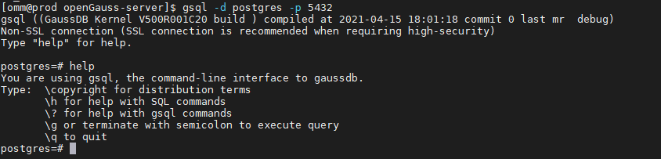

./gaussdb -D /home/lenyb/opt/gaussdb/data/data_n1/ --single_node
./gs_ctl stop -D /home/lenyb/opt/gaussdb/data/data_n1/

